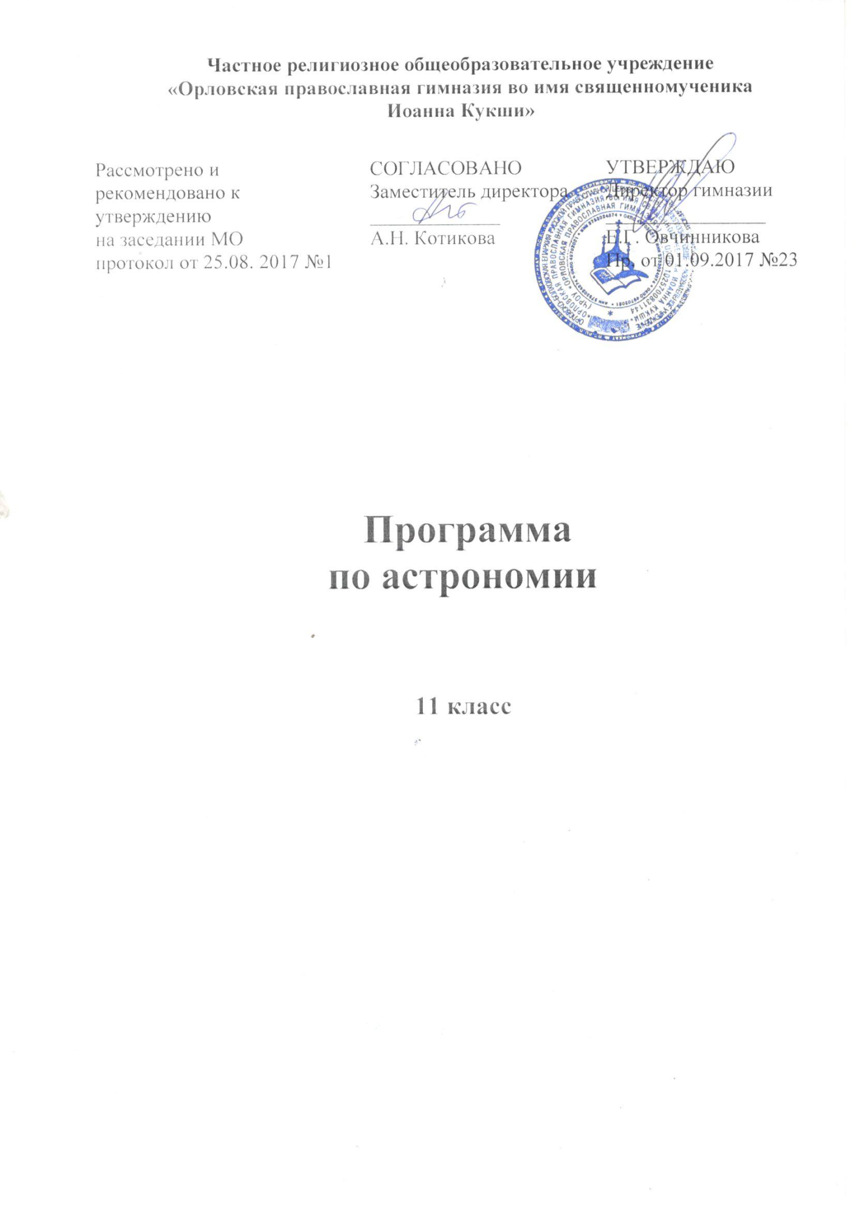

Рабочая программа
по астрономии в 11 классе.

Рабочая программа по астрономии составлена в соответствии с требованиями Федерального компонента государственного образовательного стандарта среднего общего образования. (ФКГОС СОО) с изменениями от 7 июня 2017 г, приказ МинобрНауки №506; требованиями к результатам освоения основной образовательной программы; примерной программы средней (полной) общеобразовательной школы и авторской программы (базовый уровень) учебного предмета АСТРОНОМИЯ 11 кл. (авторы программы Б.А. Воронцов-Вельяминов, Е.К. Страут, М.: Дрофа, 2013г.), рекомендованная письмом департамента государственной политики в образовании МО и Н РФ от 07.07.2005г. №03-1263;
Согласно Учебному плану на его изучение в 11 классе отводится 35ч. из расчета 1 час в неделю. Уровень обучения -базовый.
Учебно-методическое обеспечение программы
- Воронцов-Вельяминов Б. А., Страут Е. К. «Астрономия. Базовый уровень.11 класс», М. Дрофа, 2013
- Е.К.Страут Методическое пособие к учебнику «Астрономия. Базовый уровень.11 класс» авторов Б. А. Воронцова-Вельяминова, Е. К. Страута, М. Дрофа, 2013

1. Планируемые результаты освоения учебного предмета

Учащиеся должны:
1. Знать, понимать

- смысл понятий: геоцентрическая и гелиоцентрическая система, видимая звездная величина, созвездие, противостояния и соединения планет, комета, астероид, метеор, метеорит, метеороид, планета, спутник, звезда, Солнечная система, Галактика, Вселенная, всемирное и поясное время, внесолнечная планета (экзопланета), спектральная классификация звезд, параллакс, реликтовое излучение, Большой Взрыв, черная дыра;
- смысл физических величин: парсек, световой год, астрономическая единица, звездная величина;
- смысл физического закона Хаббла;
- основные этапы освоения космического пространства;
- гипотезы происхождения Солнечной системы;
- основные характеристики и строение Солнца, солнечной атмосферы;
- размеры Галактики, положение и период обращения Солнца относительно центра Галактики;

- Уметь

- приводить примеры: роли астрономии в развитии цивилизации, использования методов исследований в астрономии, различных диапазонов электромагнитных излучений для получения информации об объектах Вселенной, получения астрономической информации с помощью космических аппаратов и спектрального анализа, влияния солнечной активности на Землю;
- описывать и объяснять: различия календарей, условия наступления солнечных и лунных затмений, фазы Луны, суточные движения светил, причины возникновения приливов и отливов; принцип действия оптического телескопа, взаимосвязь физико-химических характеристик звезд с использованием диаграммы "цвет-светимость", физические причины, определяющие равновесие звезд, источник энергии звезд и происхождение химических элементов, красное смещение с помощью эффекта Доплера;
- характеризовать особенности методов познания астрономии, основные элементы и свойства планет Солнечной системы, методы определения расстояний и линейных размеров небесных тел, возможные пути эволюции звезд различной массы;
- находить на небе основные созвездия Северного полушария, в том числе: Большая Медведица, Малая Медведица, Волопас, Лебедь, Кассиопея, Орион; самые яркие звезды, в том числе: Полярная звезда, Арктур, Вега, Капелла, Сириус, Бетельгейзе;
- использовать компьютерные приложения для определения положения Солнца, Луны и звезд на любую дату и время суток для данного населенного пункта;
- использовать приобретенные знания и умения в практической деятельности и повседневной жизни для: понимания взаимосвязи астрономии с другими науками, в основе которых лежат знания по астрономии, отделение ее от лженаук; оценивания информации, содержащейся в сообщениях СМИ, Интернете, научно-популярных статьях.

2.Содержание учебного предмета. Формы организации учебных занятий. Виды учебной деятельности.

(35 часов в год, 1 час в неделю)

ПРЕДМЕТ АСТРОНОМИЯ.

Роль астрономии в развитии цивилизации. Эволюция взглядов человека на Вселенную. Геоцентрическая и гелиоцентрическая системы. Особенности методов познания в астрономии. Практическое применение астрономических исследований. История развития отечественной космонавтики. Первый искусственный спутник Земли, полет Ю.А. Гагарина. Достижения современной космонавтики.

ОСНОВЫ ПРАКТИЧЕСКОЙ АСТРОНОМИИ

Небесная сфера. Особые точки небесной сферы. Небесные координаты. Звездная карта, созвездия, использование компьютерных приложений для отображения звездного неба. Видимая звездная величина. Суточное движение светил. Связь видимого расположения объектов на небе и географических координат наблюдателя. Движение Земли вокруг Солнца. Видимое движение и фазы Луны. Солнечные и лунные затмения. Время и календарь.

ЗАКОНЫ ДВИЖЕНИЯ НЕБЕСНЫХ ТЕЛ

Структура и масштабы Солнечной системы. Конфигурация и условия видимости планет. Методы определения расстояний до тел Солнечной системы и их размеров. Небесная механика. Законы Кеплера. Определение масс небесных тел. Движение искусственных небесных тел.

СОЛНЕЧНАЯ СИСТЕМА

Происхождение Солнечной системы. Система Земля - Луна. Планеты земной группы. Планеты-гиганты. Спутники и кольца планет. Малые тела Солнечной системы. Астероидная опасность.

МЕТОДЫ АСТРОНОМИЧЕСКИХ ИССЛЕДОВАНИЙ

Электромагнитное излучение, космические лучи и Гравитационные волны как источник информации о природе и свойствах небесных тел. Наземные и космические телескопы, принцип их работы. Космические аппараты. Спектральный анализ. Эффект Доплера. Закон смещения Вина. Закон Стефана-Больцмана.

ЗВЕЗДЫ

Звезды: основные физико-химические характеристики и их взаимная связь. Разнообразие звездных характеристик и их закономерности. Определение расстояния до звезд, параллакс. Двойные и кратные звезды. Внесолнечные планеты. Проблема существования жизни во Вселенной. Внутреннее строение и источники энергии звезд. Происхождение химических элементов. Переменные и вспыхивающие звезды. Коричневые карлики. Эволюция звезд, ее этапы и конечные стадии. Строение Солнца, солнечной атмосферы. Проявления солнечной активности: пятна, вспышки, протуберанцы. Периодичность солнечной активности. Роль магнитных полей на Солнце. Солнечно-земные связи.

НАША ГАЛАКТИКА – МЛЕЧНЫЙ ПУТЬ

Состав и структура Галактики. Звездные скопления. Межзвездный газ и пыль. Вращение Галактики. Темная материя.

ГАЛАКТИКИ. СТРОЕНИЕ И ЭВОЛЮЦИЯ ВСЕЛЕННОЙ

Открытие других галактик. Многообразие галактик и их основные характеристики. Сверхмассивные черные дыры и активность галактик. Представление о космологии. Красное смещение. Закон Хаббла. Эволюция Вселенной. Большой Взрыв. Реликтовое излучение. Темная энергия.
Формы организации учебных занятий.
- традиционный урок
-урок-практикум по решению задач
-урок с использованием компьютерных приложений
-лекция
-семинар
-зачет
-обобщение знаний
-контрольная работа
Виды учебной деятельности.
- Овладение навыками самостоятельного приобретения новых знаний, организации учебной деятельности, постановки целей, планирования, самоконтроля и оценки результатов своей деятельности, умениями предвидеть возможные результаты своих действий;
- Работа с учебным и лабораторным оборудованием, с таблицами, схемами, рисунками, умение выполнять астрономические наблюдения.
- Решение качественных, расчетных и экспериментальных задач по астрономии.
- Понимание различий между исходными фактами и гипотезами для их объяснения, теоретическими моделями и реальными объектами, овладение универсальными учебными действиями на примерах гипотез для объяснения известных фактов и экспериментальной проверки выдвигаемых гипотез, разработки теоретических моделей процессов или явлений;
- умение воспринимать, перерабатывать и предъявлять информацию в словесной, образной, символической формах, анализировать и перерабатывать полученную информацию в соответствии с поставленными задачами, выделять основное содержание прочитанного текста, находить в нем ответы на поставленные вопросы и излагать его;
- Приобретение опыта самостоятельного поиска, анализа и отбора информации с использованием различных источников и новых информационных технологий для решения познавательных задач;
- Развитие монологической и диалогической речи, умения выражать свои мысли и способности выслушивать собеседника, понимать его точку зрения, признавать право другого человека на иное мнение;
- Освоение приемов действий в нестандартных ситуациях, овладение эвристическими методами решения проблем;
- Формирование умений работать в группе с выполнением различных социальных ролей, представлять и отстаивать свои взгляды и убеждения, вести дискуссию.
На уроках используются такие виды деятельности обучающихся, как обобщение учебного материала, доказательства, выделение существенных признаков, классификация по общим и отдельным признакам, сравнение, анализ и синтез. Использование методов индукции и дедукции. Анализ текста, составление планов, конспектов, подготовка презентаций на электронных и бумажных носителях. Решение тестовых заданий различного уровня сложности.

Тематическое планирование

1.Астрономия, ее значения и связь с другими науками 2ч.
2.Практические основы астрономии 5ч.
3.Строение солнечной системы 7ч.
4.Природа тел Солнечной системы 8ч
5.Солнце и звезды 5ч.
6.Строение и эволюция Вселенной 4ч
7.Жизнь и разум во Вселенной 1ч.
8.Повторение 2ч.
Календарно-тематическое планирование (11 класс)

№ п/п | Тема | Дата
 |  | план | Факт
АСТРОНОМИЯ, ЕЕ ЗНАЧЕНИЕ И СВЯЗЬ С ДРУГИМИ НАУКАМИ – 2ч
 | Что изучает астрономия.
 | Наблюдения – основа астрономии
ПРАКТИЧЕСКИЕ ОСНОВЫ АСТРОНОМИИ-5ч.
 | Звезды и созвездия. Небесные координаты. Звездные карты
 | Видимое движение звезд на различных географических широтах
 | Годичное движение Солнца. Эклиптика
 | Движение и фазы Луны.
 | Затмения Солнца и Луны. Время и календарь
СТРОЕНИЕ СОЛНЕЧНОЙ СИСТЕМЫ-7ч.
 | Развитие представлений о строении мира
 | Конфигурации планет.
 | Синодический период
 | Законы движения планет Солнечной системы
 | Определение расстояний и размеров тел в Солнечной системе
 | Открытие и применение закона всемирного тяготения.
 | Движение искусственных спутников и космических аппаратов (КА) в Солнечной системе
ПРИРОДА ТЕЛ СОЛНЕЧНОЙ СИСТЕМЫ-8ч.
 | Солнечная система как комплекс тел, имеющих общее происхождение
 | Земля и Луна - двойная планета
 | Две группы планет
 | Природа планет земной группы
 | Урок-дискуссия «Парниковый эффект - польза или вред?»
 | Планеты-гиганты, их спутники и кольца
 | Малые тела Солнечной системы (астероиды, карликовые планеты и кометы).
 | Метеоры, болиды, метеориты
СОЛНЦЕ И ЗВЕЗДЫ-5 ч
 | Солнце, состав и внутреннее строение
 | Солнечная активность и ее влияние на Землю
 | Физическая природа звезд
 | Переменные и нестационарные звезды.
 | Эволюция звезд
СТРОЕНИЕ И ЭВОЛЮЦИЯ ВСЕЛЕННОЙ-4ч.
 | Наша Галактика
 | Другие звездные системы — галактики
 | Космология начала ХХ в.
 | Основы современной космологии
ЖИЗНЬ И РАЗУМ ВО ВСЕЛЕННОЙ-1ч.
 | Урок - конференция «Одиноки ли мы во Вселенной?»
ПОВТОРЕНИЕ(Резерв)- 2 ч.
 | Итоговый зачет по курсу Астрономия.11 класс
- 35 | Резерв

